Om circa 12.000 laaggeletterden te helpen wil Leiden meer Jip en Janneke
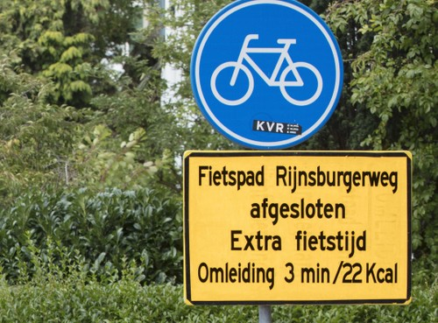
Grappig bedoeld, maar niet door iedereen te begrijpen.
© Archieffoto
Loman Leefmans

LEIDEN
Op de gele verkeersborden bij omleidingen in Leiden moeten duidelijke en eenvoudige woorden staan en zeker geen afkortingen. Dat is een van een hele reeks maatregelen die de gemeente zichzelf voorneemt om laaggeletterde inwoners tegemoet te komen.
In Leiden is namelijk circa tien procent van de bevolking laaggeletterd en in veel gevallen gaat het om stadgenoten die Nederlands als tweede taal gebruiken. Ze kunnen lezen en schrijven maar op een zeer beperkt niveau. ’Wat betekent dat ongeveer 12.000 Leidenaars op dit moment niet volledig kunnen meedoen in onze (digitale) samenleving’, luidt de conclusie.
Daarom vroeg de gemeenteraad een klein jaar geleden of de dienstverlening aan deze toch substantiële bevolkingsgroep niet beter en vooral simpeler moest worden. Oftewel; meer de taal van Jip en Janneke. Een onderzoek en enkele bijeenkomsten met experts volgden, en een van de resultaten is nu dat de gemeente beeldbrieven gaat uitbrengen. In beeldbrieven wordt gebruik gemaakt van korte zinnen, eenvoudig taalgebruik, een groter lettertype en kleurenfoto’s.
De gemeente gaat ook intern de strijd aan met al te ambtelijk taalgebruik in de reguliere communicatie met de inwoners. Daarvoor wordt een werkgroep voor ingesteld, een brievenwijzer opgesteld en workshops gehouden.
Bovendien komt er een project op het stadskantoor en in de bibliotheken in de Nieuwstraat en in de Stevenshof, om laaggeletterden te helpen met digitale vraagstukken. Want steeds meer dienstverlening van de lokale overheid verloopt via computer en website. De hele reeks aan voorgetelde maatregelen kost circa twee ton en moet nog door de raad worden goedgekeurd.

